*Модуль 1 (2 пары)*

**Использование NodeJS**

1. Что такое NodeJS?

2. Цели и задачи NodeJS

3. Настройка окружения

4. Инструменты для разработки и отладки

5. Что такое модуль?

6. Структура приложения

7. Менеджер пакетов npm

8. Создание и регистрация собственных пакетов

9. Работа с событиями

10. Использование файловой системы

11. Модули по взаимодействию с HTTP и URL

# Что такое NodeJS? Цели и задачи NodeJS

Node.js представляет среду выполнения кода на JavaScript, которая построена на основе движка JavaScript Chrome V8, он позволяет транслировать вызовы на языке JavaScript в машинный код.

Node.js является открытым проектом, исходники которого можно посмотреть на [github.com](https://github.com/nodejs).

Node.js позволяет выполнять код JavaScript на сервере, на десктопе, на мобильных устройствах и т.д.

Его разработал Райан Даль (англ. *Ryan Dahl*) в 2009 году. За счет использования движка V8 Node.js выполняет JavaScript быстро, экономично расходует память и поддерживает практически все возможности современного стандарта JavaScript. Так же добавлены возможности работы с сетью, файлами, потоками ввода/вывода.

# Настройка окружения

Последнюю версию Node.js вы можете найти на официальном сайте: <https://nodejs.org/en/>. На главной странице мы сразу увидим две возможные опции для загрузки: самая последняя версия NodeJS и LTS-версия.

самая последняя версия NodeJS – это эксперементальная версия

LTS-версия – стабильная версия с долговременной поддержкой

Мы рекомендуем использовать версию LTS в продакшене и пробовать новые возможности с экспериментальной версией.

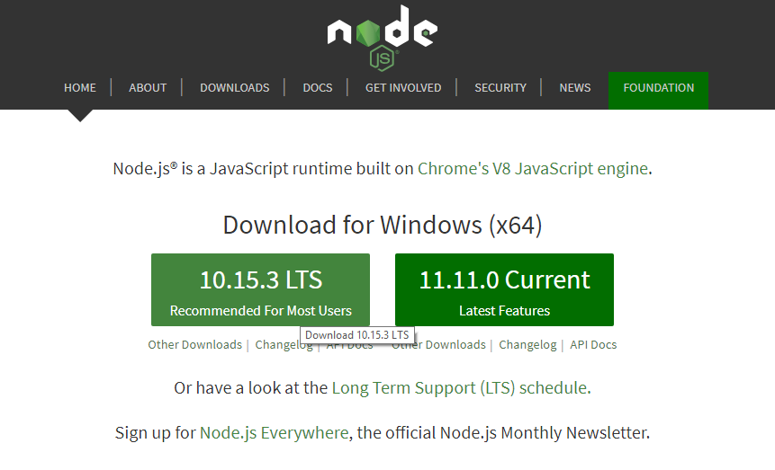

# Инструменты для разработки и отладки

Для разработки под **Node JS** достаточно простейшего текстового **редактора**, в частности, Notepad++. Но…

Для разработки обязательно нужен хороший редактор.

Выбранный вами редактор должен иметь в своем арсенале:

1. Подсветку синтаксиса.
2. Автодополнение.
3. «Фолдинг» (от англ. folding) – возможность скрыть-раскрыть блок кода.

## [IDE](https://learn.javascript.ru/editor" \l "ide)

Термин IDE (Integrated Development Environment) – «интегрированная среда разработки», означает редактор, который расширен большим количеством «наворотов», умеет работать со вспомогательными системами, такими как багтрекер, контроль версий, и много чего ещё.

Как правило, IDE загружает весь проект целиком, поэтому может предоставлять автодополнение по функциям всего проекта, удобную навигацию по его файлам и т.п.

Если вы ещё не задумывались над выбором IDE, присмотритесь к следующим вариантам.

* Продукт IntelliJ: [WebStorm](http://www.jetbrains.com/webstorm/).
* Visual Studio, в сочетании с разработкой под .NET (Win)
* Продукты на основе Eclipse, в частности [Aptana](http://www.aptana.com/) и Zend Studio
* [Komodo IDE](http://www.activestate.com/komodo-ide) и его облегчённая версия [Komodo Edit](http://www.activestate.com/komodo-edit).
* [Netbeans](http://netbeans.org/)

Почти все они, за исключением Visual Studio, кросс-платформенные.

Сортировка в этом списке ничего не означает. Выбор осуществляется по вкусу и по другим технологиям, которые нужно использовать вместе с JavaScript.

Большинство IDE – платные, с возможностью скачать и бесплатно использовать некоторое время. Но их стоимость, по сравнению с зарплатой веб-разработчика, невелика, поэтому ориентироваться можно на удобство.

## [Лёгкие редакторы](https://learn.javascript.ru/editor" \l "lyogkie-redaktory)

Лёгкие редакторы – не такие мощные, как IDE, но они быстрые и простые, мгновенно стартуют.

Основная сфера применения лёгкого редактора – мгновенно открыть нужный файл, чтобы что-то в нём поправить.

На практике «лёгкие» редакторы могут обладать большим количеством плагинов, так что граница между IDE и «лёгким» редактором размыта, спорить что именно редактор, а что IDE – не имеет смысла.

Достойны внимания:

* [Sublime Text](http://www.sublimetext.com/) (кросс-платформенный, shareware).
* [Visual Studio Code](https://code.visualstudio.com/) (кросс-платформенный, бесплатный).
* [Atom](https://atom.io/) (кросс-платформенный, бесплатный).
* [Brackets](http://brackets.io/) (кросс-платформенный, бесплатный).
* [SciTe](http://www.scintilla.org/) – простой, лёгкий и очень быстрый (Windows, бесплатный).
* [Notepad++](https://notepad-plus-plus.org/) (Windows, бесплатный).
* [Vim](http://www.vim.org/), [Emacs](http://www.gnu.org/software/emacs/). Если умеете их готовить.